# 最快Android模拟器Genymotion的安装与使用完整教程（多图，慎点）

时间：2015-07-17 10:06:19      阅读：11466      评论：0      收藏：0      [点我收藏+]

标签：[android](http://www.bubuko.com/so/1/android" \o "android)

       在这开发Android的一段时间内，一直是使用真机进行测试的，使用过的机子包括华为U8825d，红米，MX3.深知Android的最大问题就是碎 片化，就是各种适配问题,甚是头疼。也是一直听说Genymotion的快速与强大，也是亲眼见过别人使用Genymotion，完全把Android自 带的AVD碾压的渣都不剩。所以今天将进行Genymotion的安装与使用，强烈建议大家使用Genymotion。因为这真的是很好的开发工具。 （PS：本文图片极多，做好心理准备）。

（1）登录Genymotion官网https://www.genymotion.com，最好去官网下载，而不是各种网盘，五花八门的网站。由于是国外的网站，所以可能需要你使用代理等手段了。网站的界面如下，直接点击Get Genymotion即可.

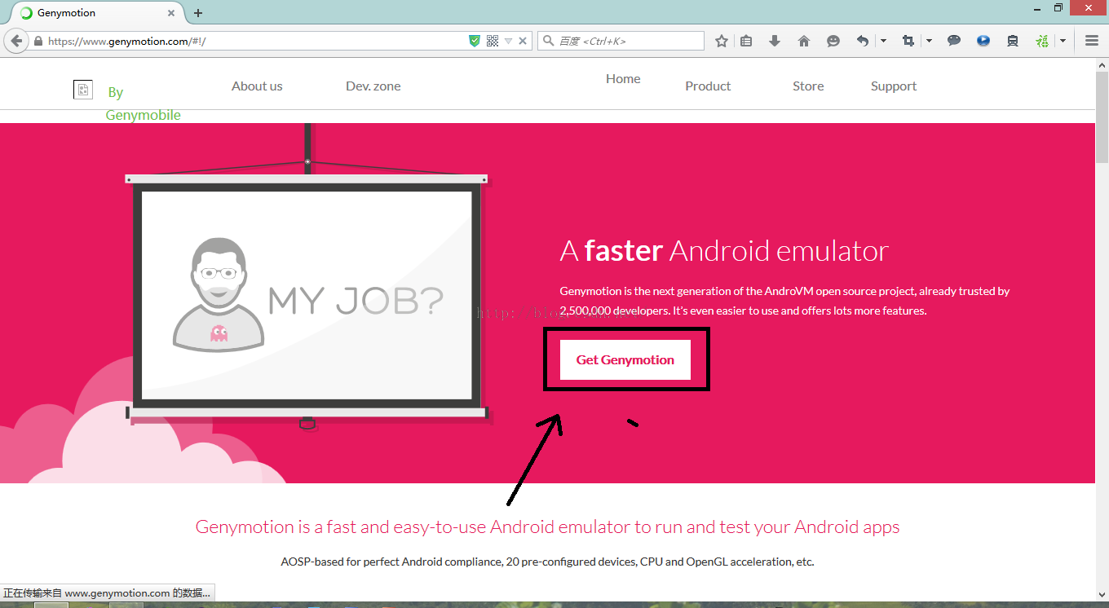。

（2）进入Get Genymotion后，选择版本，我们只要选择免费版本Free就好。如图所示：

。

（3）拉到最下面，直接点击Download.可以看到For personal use only.是为个人用户提供的。

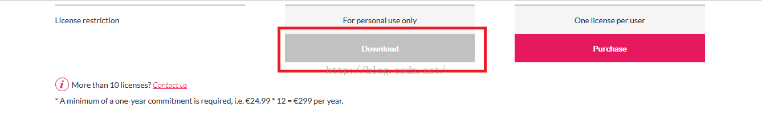。

（4）选择你要下载的版本，Mac，Windows，Linux。我的电脑是Windows，本文以Windows作为演示，其他的大同小异。

。

（5）看到这里可以直接进行下载了。但是注意，使用Genymotion必须要安装VitualBox(是什么玩意我就不介绍了，百度)。所以选择 左侧的Get Genymotion(126.02M),里面直接内置了VitualBox,很方便。右侧的是不包含VitualBox的，不推荐下载。

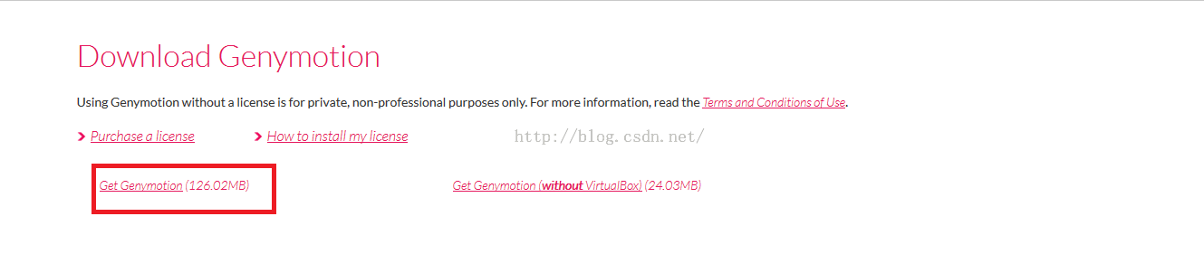。

（6）在同一页可以看到Eclipse和Android Studio的字眼，这里是下载对应IDE的Genymotion插件的，其实不使用插件也是可以非常方便使用Genymotion的，以后我再写文章介绍。这里不下载插件了。

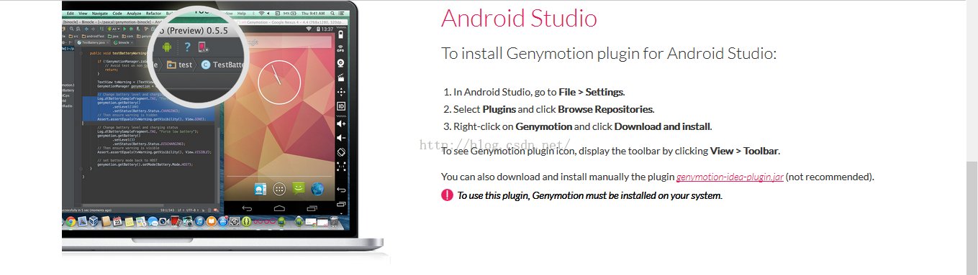。

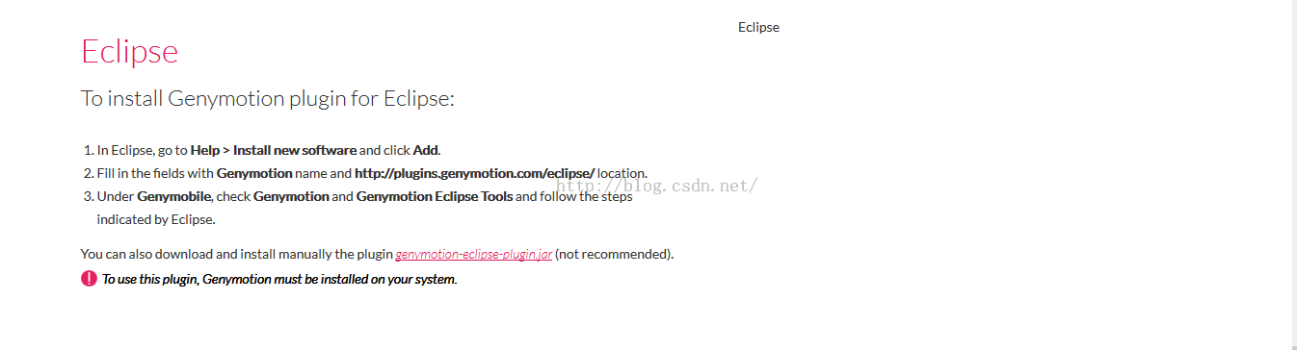。

（7）在点击下载之后，会让你进行登录注册，这是必须的一步，以后在使用Genymotion的时候也会用到账号密码。这个就不详细介绍了。

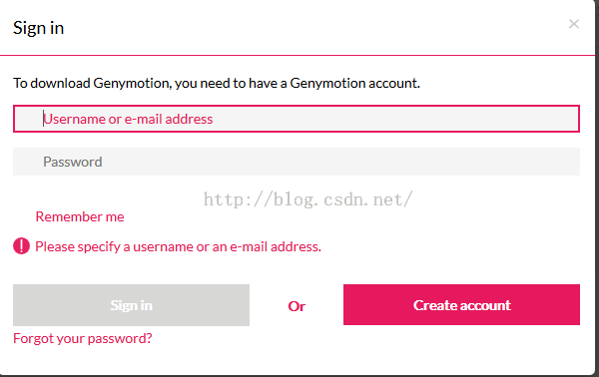。

（8）然后就可以正式下载了，慢慢等。。。

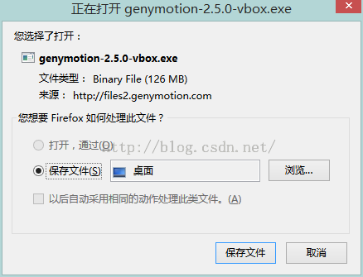。

（9）下载完成后就是一个exe。如图：

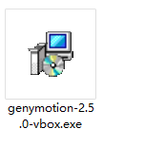。

（10）下面就进行Genymotion的安装了。做几点说明：建议全部使用默认设置和路径进行安装，我在WIn7，Win8.1下都亲测过，没有安装问题。中途会自动安装VitualBox,我们也不用管。只要一路next就行了：

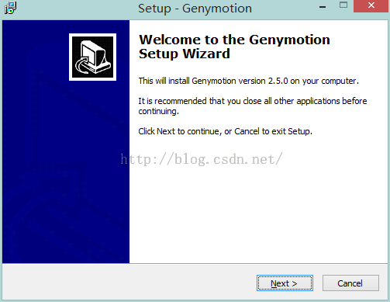。

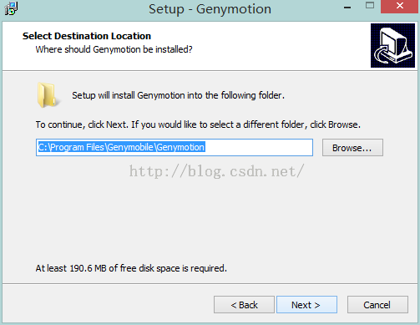

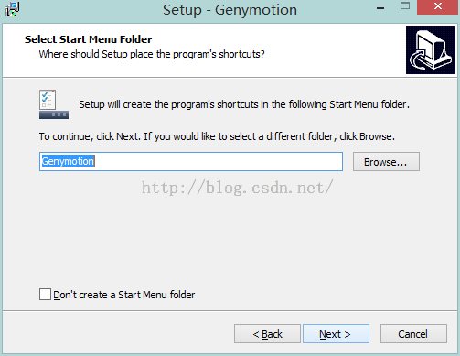

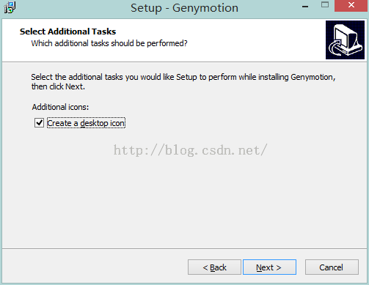

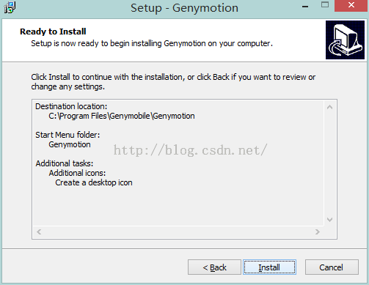

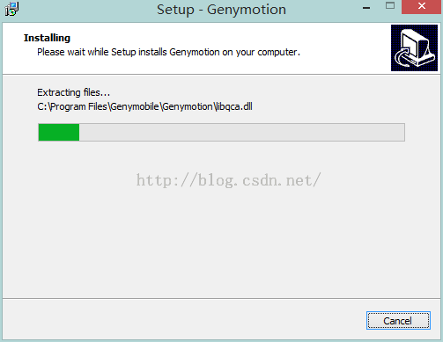

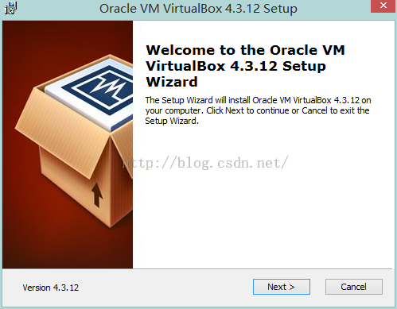

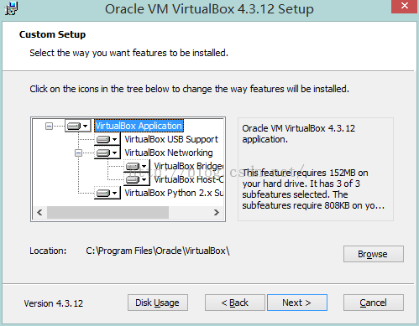

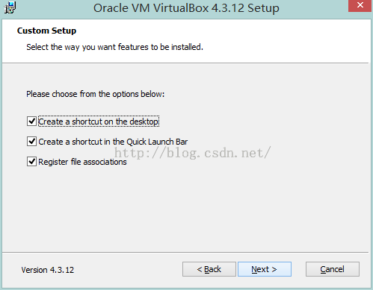

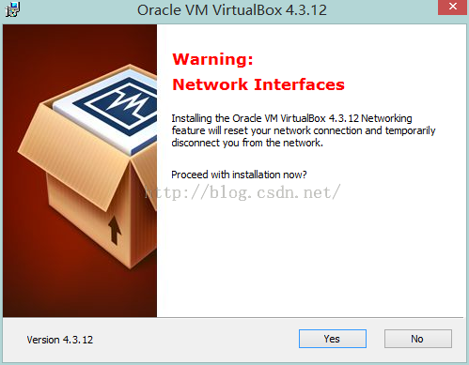

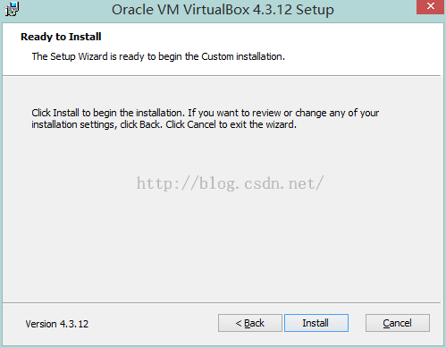

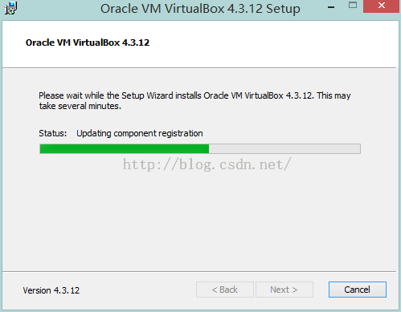

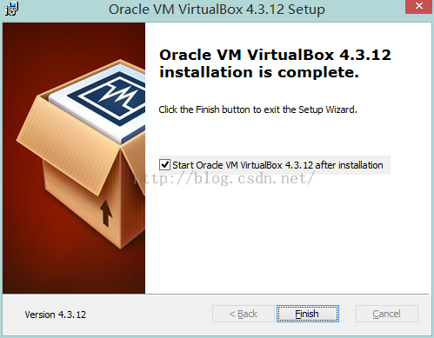

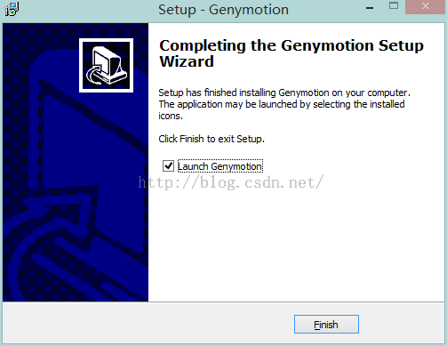

（11）至此，牛逼的Genymotion已经全部安装完毕了。发现在桌面上多出了3个图标，我们在一般的使用中，只要用Genymotion图标即可，Oracle VM Vitual和Genymotion Shell一般不用。

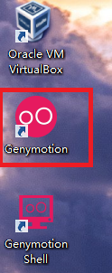

（12）点击Genymotion。开始配置使用Genymotion。首先要接收Genymotion的notice。

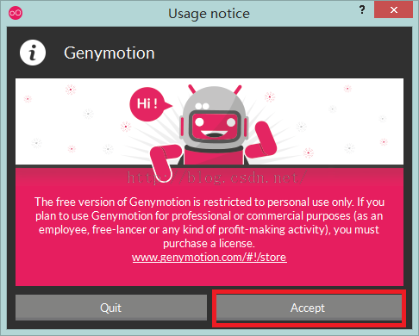。

（13）然后需要登录Genymotion，就用刚才申请的Genymotion账号密码登录。

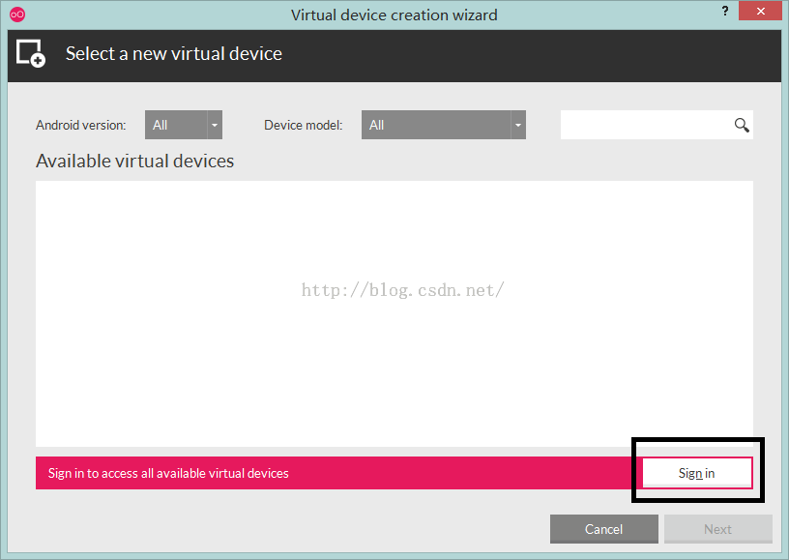

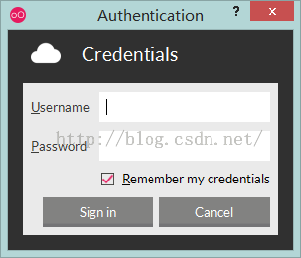。

（14）登录成功后，可以发现有很多的Android模拟器，哈哈，就像一下子有了很多台手机一样。根据自己的需要，选择模拟器就行安装。如选择Nexus4 -4.4.4。一路next直到Finish。

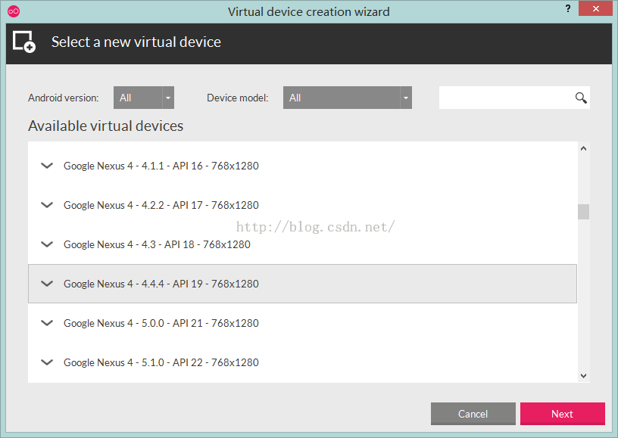

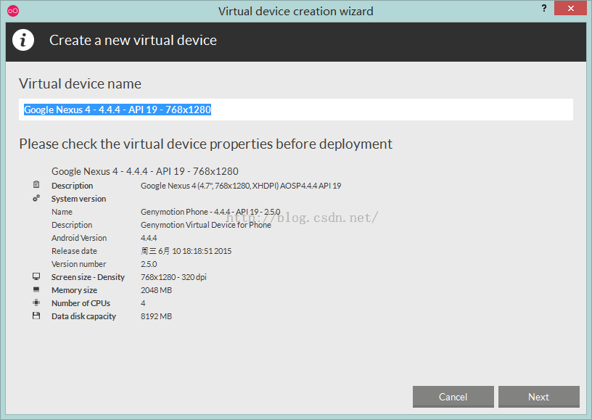

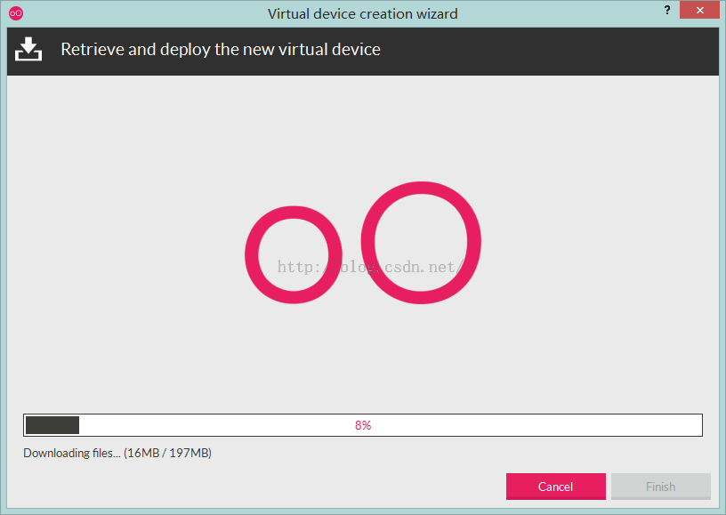

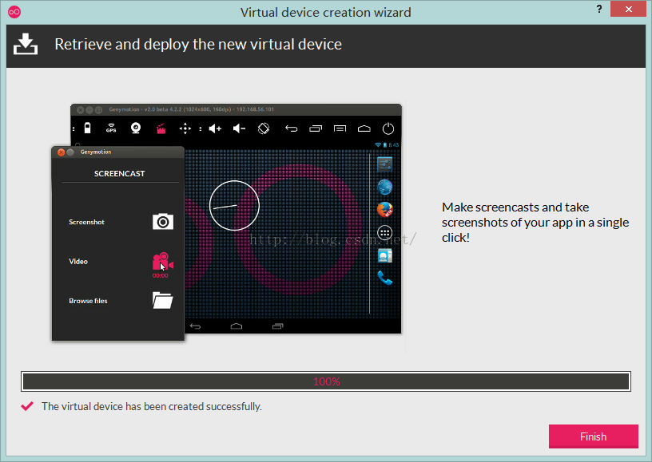。

（15）安装成功后，列表中就出现了对应的模拟器。点击start，运行该模拟器。

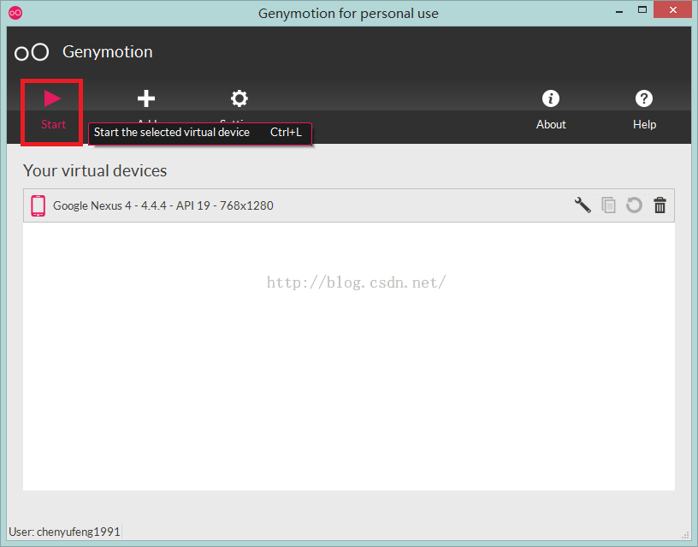

（16）稍等片刻，模拟器就运行起来了。启动速度是非常快的，操作一下，也是非常流畅的。

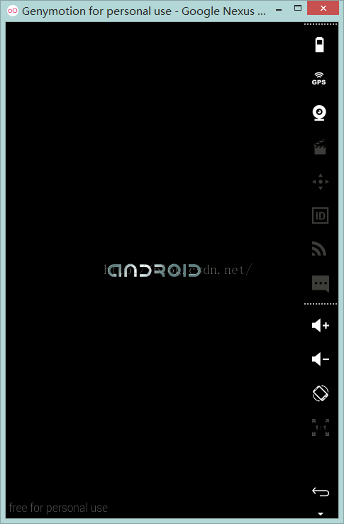

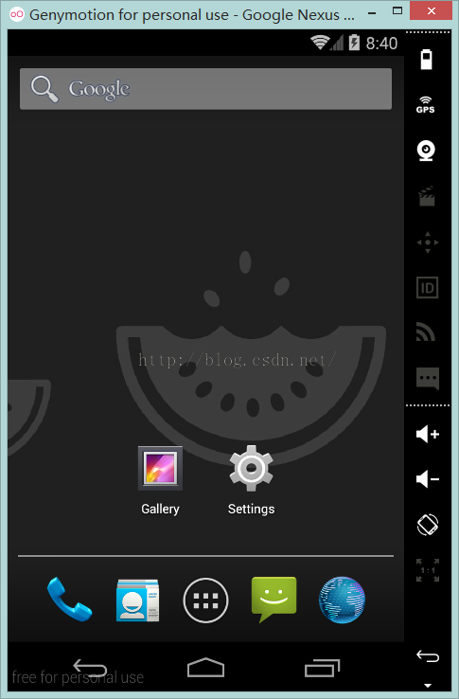。

（17）至此，Genymotion已经全部安装完毕。下面分别介绍在Eclipse和Android Studio中如何启用Genymotion。

（18）打开Eclipse，点击上面的Android Vitual Device Manager,可以发现在模拟器列表中已经出现了刚才我们安装下载的模拟器。表示Genymotion中的模拟器已经和Eclipse能整合了。

IMG_291

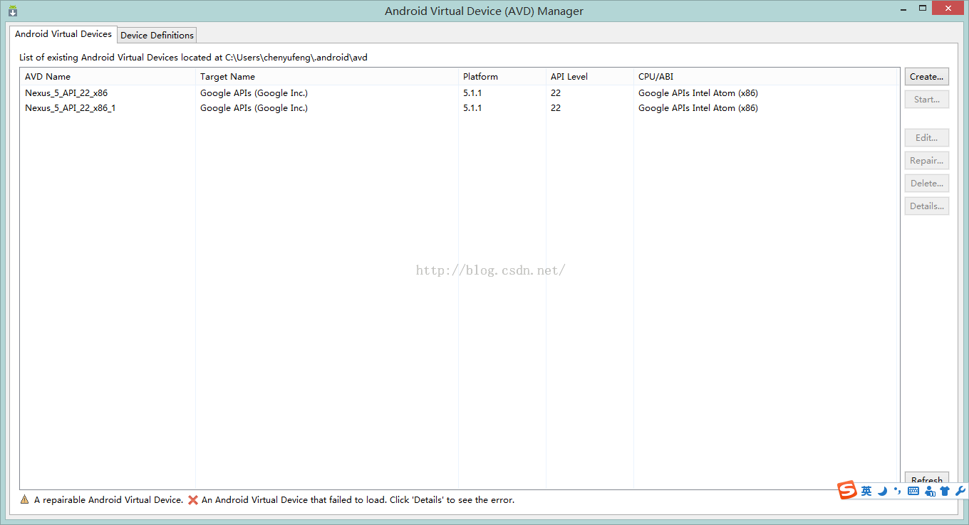

新建一个Android项目，直接点击运行。选择Genymotion模拟器，程序就能顺利在Genymotion上跑起来了。

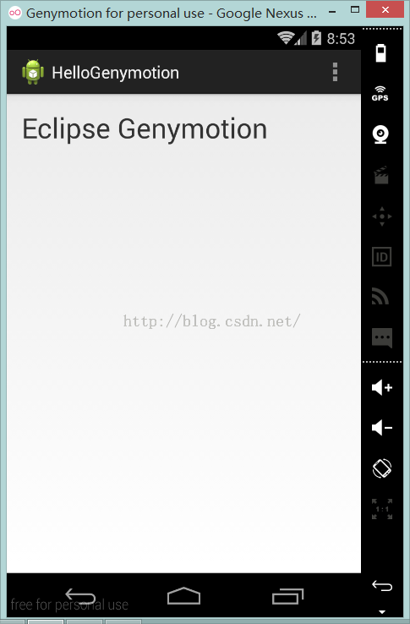。

（19）在Android Studio中基本类似。点击如图按钮，发现Android Studio已经能成功读取出Genymotion中的模拟器了。

IMG_294

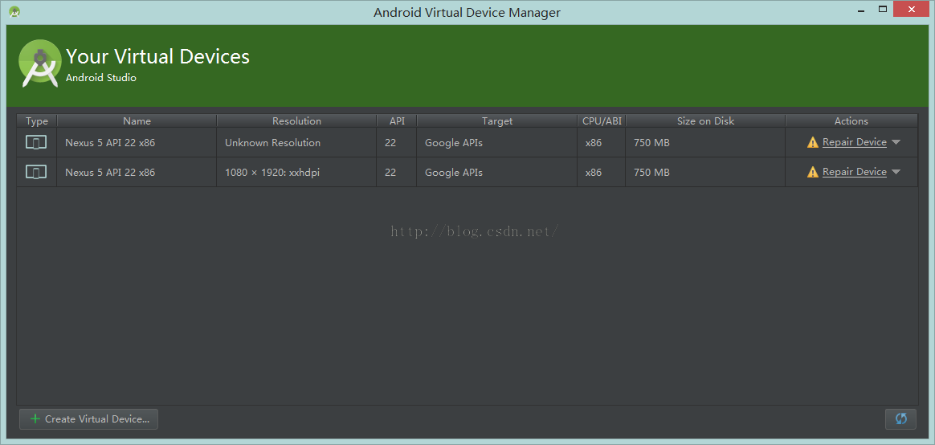

然后新建一个项目，直接运行，选择模拟器，程序就能成功跑起来了。

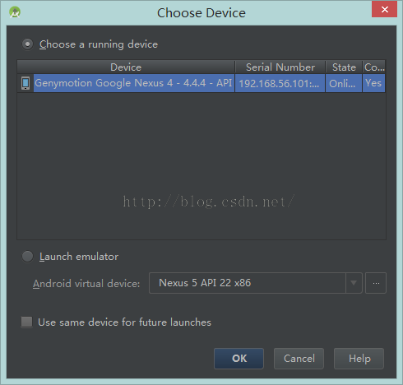

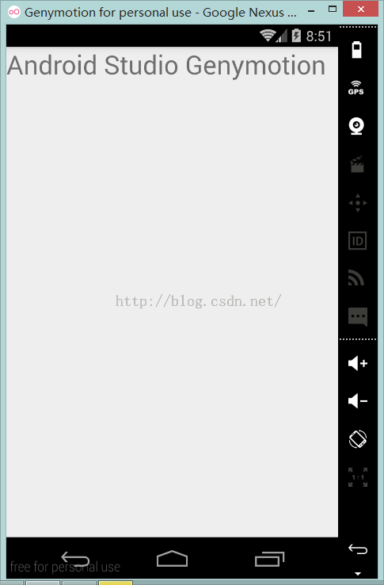。

       至此，使用Eclipse和Android Studio开发的Android应用程序已经能成功运行在Genymotion上了，亲身体验后，发现 Genymotion真心不错。可以看到就算不使用Genymotion为我们提供的Eclipse插件和Android Studio插件，我们也能方便的使用Genymotion。好了，开始愉快的敲代码吧。

注意：如果因为国外服务器被黑导致不能下载虚拟手机的话，可以将安装包里面默认自带的一个HTC虚拟手机“双击”安装到VirtualBox中。